证券代码：300271 证券简称：华宇软件

北京华宇软件股份有限公司投资者关系活动记录表
编号：2020-001
投资者关系活动类别 | 线上调研
参与单位名称及人员姓名 | BosValen Asset Management Limited John Lau 刘默涵  BridgeRiver Capital Management Limited Can li  CHINA RE ASSET MANEGEMENT(HONG KONG) COMPANY LIMITED Zheng Tao  LyGH资本管理公司 陆晔  PV capital STACEY CHEH  ROBECO 陳子博  UBS Securities Co. Limited Shanghai Branch wendy zhang  安信证券股份有限公司研究所 徐文杰  安信资产管理（香港）有限公司 童梦石  霸菱资产管理有限公司 王平  北京·智融科控股股份有限公司 鄢晓华  北京成泉资本管理有限公司 陈剑博  北京诚盛投资管理有限公司 康志毅  北京沣沛投资管理有限公司 许冠球  北京复华资产管理有限公司 龙姝娴  北京和聚投资管理有限公司 衡畅、李泽  北京鸿道投资管理有限责任公司 方云龙  北京凯思博投资管理有限公司 金俊  北京嘉惠盈投资管理中心(有限合伙) 吴金雅  北京启明合心科技有限公司 苏振权  北京鑫乐达投资管理有限公司 侯继雄  北京易联视讯科技有限公司 李明  北京影研创新科技发展有限公司 王荣刚、王坤、曹海洋  北京泽铭投资有限公司 安晓东  北京掌趣科技股份有限公司 王娉  博时基金管理有限公司 唐天  渤海创富证券投资有限公司 王洪磊  大华继显投资咨询（上海）有限公司 周捷  淡水泉(北京)投资管理有限公司 任宇  德邦证券股份有限公司研究所 雷涛  第一创业证券股份有限公司 李超  东北证券股份有限公司上海证券研究咨询分公司 邵珠印  东莞市泰拉锋电子科技有限公司 贺凯  东吴证券股份有限公司研究所 王紫敬  东亚前海证券有限责任公司 杨柳青  富国基金管理有限公司 林庆、尚鹏岳、毕天宇、何激  富利达资产管理(珠海)有限公司 樊继浩  富舜资产管理（上海）有限公司 李思玮  富途网络科技（深圳）有限公司 唐可欣  高知特信息技术(大连)有限公司 王丽莉  光大证券股份有限公司研究所 万义麟  广发证券资产管理(广东)有限公司 童炯潇  国海证券股份有限公司 刘航  国盛证券有限责任公司研究所 赖鹏  国泰君安证券股份有限公司 张广庆、肖莹  国泰君安证券股份有限公司研究所 齐佳宏  海通国际资本有限公司 赵志威  海通证券股份有限公司研究所 洪琳  恒越基金管理有限公司 杨晓洋  湖南三湘银行股份有限公司 罗帆  华创证券有限责任公司研究所 刘逍遥  华商基金管理有限公司 童立、金曦  华泰柏瑞基金管理有限公司 曾懿之  华泰瑞联基金管理有限公司 李南泠  华夏未来资本管理有限公司 褚天  汇丰晋信基金管理有限公司 陆迪  汇添富基金管理股份有限公司 夏正安  嘉实基金管理有限公司 张淼、刘美玲、何鸣晓、赵宇、谢鹏宇  君恒基金 陆伟  江苏汇鸿国际集团资产管理有限公司 夏淑兰  交银施罗德基金管理有限公司 范煜  九泰基金管理有限公司 方向  凯峰资本 俞慧玲  立格资本管理有限公司 王思坦  立信会计师事务所 葛晨煜  麦格理银行有限公司 ＧloriaＹu  麦格理资本证券股份有限公司 刘馨竹  美林（亚太）有限公司 朱劲吉  摩根士丹利亚洲有限公司 刘洋、张嘉行、徐佩玖  宁波善为资产管理合伙企业（有限合伙） 马蘅  挪威中央银行 龙力翔  诺德基金管理有限公司 朱红  鹏华基金管理有限公司 董威  平安基金管理有限公司 李辻  平安银行股份有限公司 闫磊、冯棣明、罗雯雯  平安证券股份有限公司 李峰  平安证券股份有限公司研究所 陈苏、解睿  前海开源基金管理有限公司 梁策  瑞华林投资管理有限公司 张海锋  润晖投资 方芳  厦门汇熙资产管理有限公司 谢佳鑫  山西证券股份有限公司研究所 李欣谢  上海奔酷网络科技有限公司 李沪生  上海东方证券资产管理有限公司 胡伟  上海富汇财富投资管理有限公司 黄月珍  上海国泰君安证券资产管理有限公司 陈思靖  上海金码创业投资管理合伙企业（有限合伙） 谢艳萍  上海锦臻资产管理有限公司 胡蕾  上海景林资产管理有限公司 李署  上海盘京投资管理中心(有限合伙) 王震  上海秋阳予梁投资管理有限公司 郑捷  上海申银万国证券研究所有限公司 洪依真  上海途灵资产管理有限公司 符涓涓  上海亿翰商务咨询股份有限公司 李艳杰  上海弈慧投资 黄健、邵雯琼  上海攸道投资管理中心（有限合伙） 王亮  上海证券有限责任公司温州分公司 刘香  上海中最投资管理有限公司 刚卫文  上海重阳投资管理股份有限公司 王晓华  深圳百毅资本管理有限公司 闫小龙  深圳慧利资产管理有限公司 刘树祥  深圳前海无锋基金管理有限公司 陈诤  深圳市百业资本管理有限公司 吴芬岚  深圳市凯丰投资管理有限公司 田明华  深圳市尚诚资产管理有限责任公司 黄向前  深圳市壹达资产管理有限公司 李雨昕  泰达宏利基金管理有限公司 胡涛、孟洁  泰康资产管理有限责任公司 林崇平、倪辰晖  天达资产管理香港有限公司 Amy Leung  天津易鑫安资产管理有限公司 王锵  同系(北京)资本管理有限公司 苏殿龙  文渊资本管理有限公司 刘徐、向海韬  西部证券股份有限公司 王宗凯  西部证券股份有限公司研究所 刘浩  西南证券股份有限公司研究所 刘忠腾  霄沣投资 尹霄羽  新时代证券股份有限公司研究所 李汉卿  信诚人寿保险 林柏川  兴全基金管理有限公司 王坚、陆士杰、廖辰轩、薛莉丽  银城国际控股有限公司 Katty CHEUNG  银华基金管理股份有限公司 王翔  英大保险资产管理有限公司 王京乐  映枫资产 侯永明  永赢基金管理有限公司 任桀  由榕资产 欧可升  长城证券股份有限公 封谊敏、李雪薇、郭雅丽、余庚宗、胡世煜  浙江浙商证券资产管理有限公司 徐岩  征金资本控股有限公司 蔡硕  中国工商银行股份有限公司 吴为超  中国国际金融股份有限公司 冯达、黄丙延  中国国际金融股份有限公司研究所 于钟海  中国平安人寿保险股份有限公司 黄秀芬  中国人保资产管理股份有限公司 于嘉馨  中国人民养老保险有限责任公司 李金阳  中国人寿养老保险股份有限公司 李虒  中国人寿资产管理 刘君伟  中信产业投资基金管理有限公司 翁林开  中信里昂证券有限公司研究所 Marley Ngan  中信证券股份有限公司 刘琨、李品科  中信证券股份有限公司研究所 刘雯蜀  中银国际证券股份有限公司研究所 杨思睿  中银基金管理有限公司 王嘉琦、张响东  中邮创业基金管理股份有限公司 雷蒙  重庆诺鼎资产管理有限公司 曾宪钊  等180余人参会
时间 | 2020年3月19日
地点 | 北京市海淀区中关村东路一号院清华科技大厦C座25层一会
上市公司接待人员姓名 | 华宇软件董事长、总经理：邵学  华宇软件董事、首席财务官：王琰  华宇软件董事、副总经理：赵晓明  华宇信息董事、总经理：黄福林  联奕科技董事长：任刚  华宇软件董事会秘书：韦光宇
投资者关系活动主要内容介绍 | 一、公司2019年度经营情况的介绍。  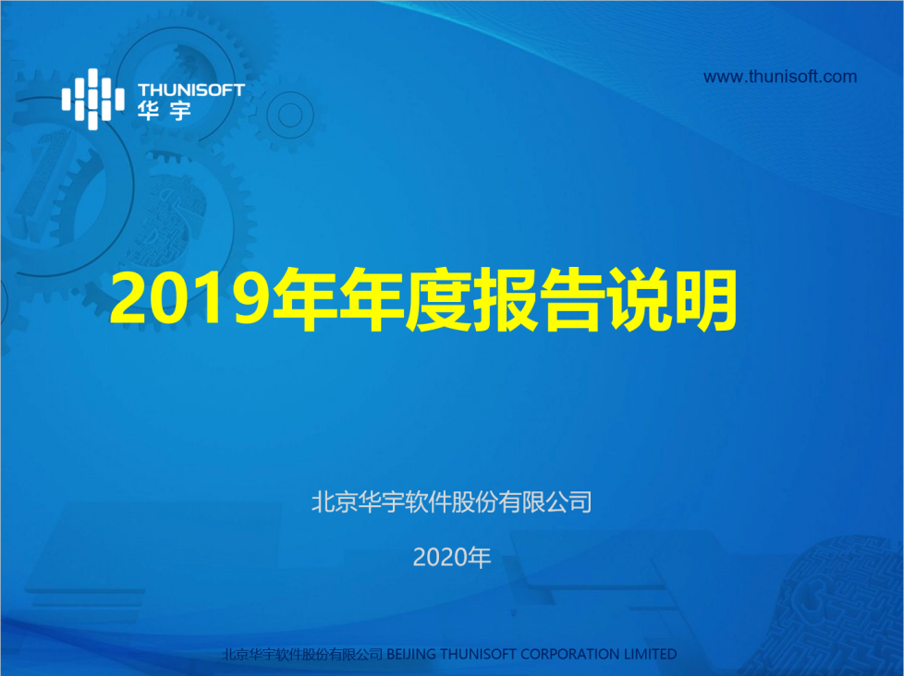  作为致力于“帮助客户更好地服务社会”的软件服务企业，公司是国内法律科技市场的领导企业，并在教育信息化、智慧政务等重要的软件服务市场占据了优势地位，也是领域内诸多重要技术应用的创新者和积极推动者。凭借深刻的业务洞察和持续的行业应用创新，公司在法律科技、教育信息化等传统优势领域，进一步提升竞争优势，业务稳健增长。  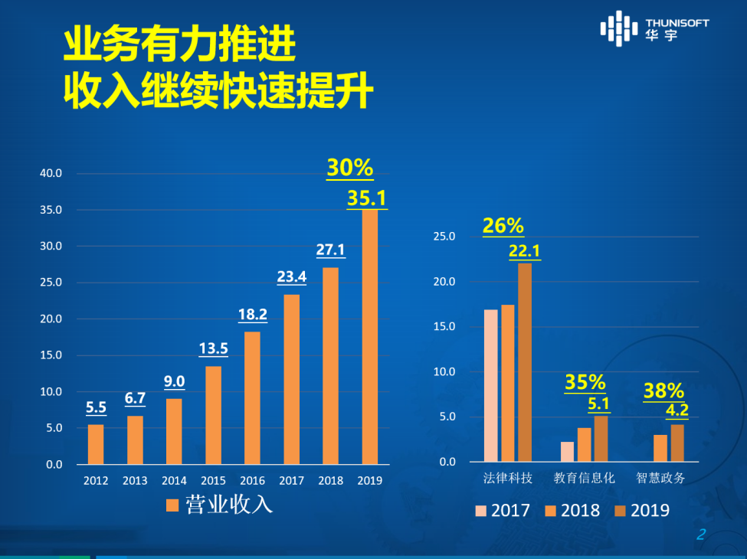  公司核心业务定位一直是电子政务，包括一府、两院、人大、政协、党委系统及军队。过去我们在法律科技领域做的比较好，其他领域业务占比小，所以没有单独统计。现在法律科技外的其他智慧政务业务已经上升到可观量级，未来将成为公司的重要的增长点，所以单独统计。  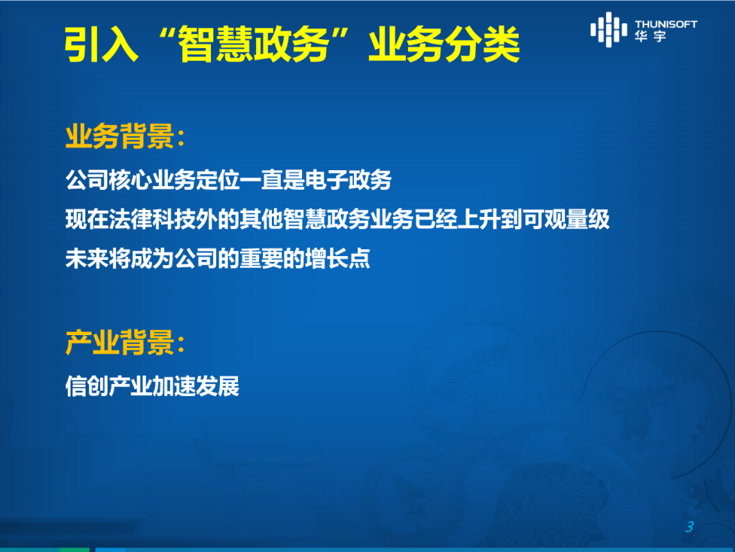  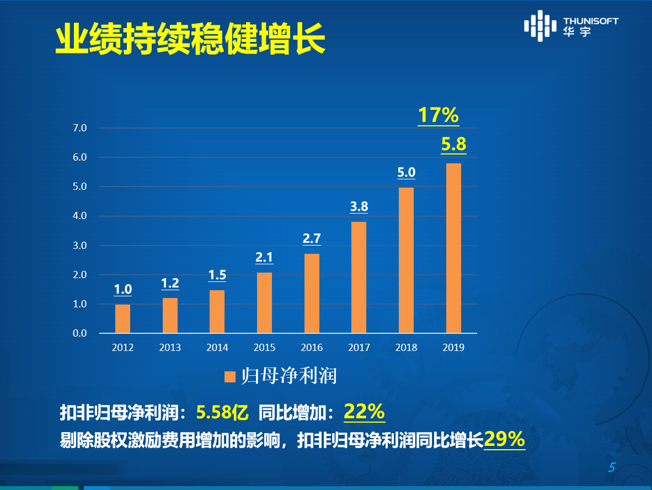  新签合同小幅下降14%，核心原因来源于系统建设类合同大幅下降。应用软件、运维服务继续保持稳健增长，2017年至2019年，应用软件年复合增速23%，运维服务复合增速33%。  虽然2019年合同订单总额下降，但作为公司利润的主要来源，软件和运维合同都是上升的，因此利润还是有良好的保障。  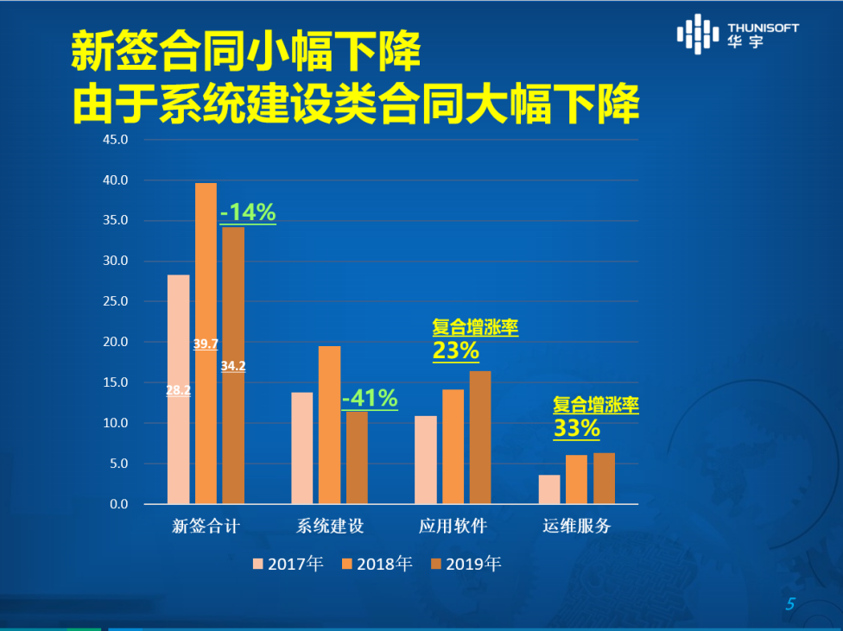  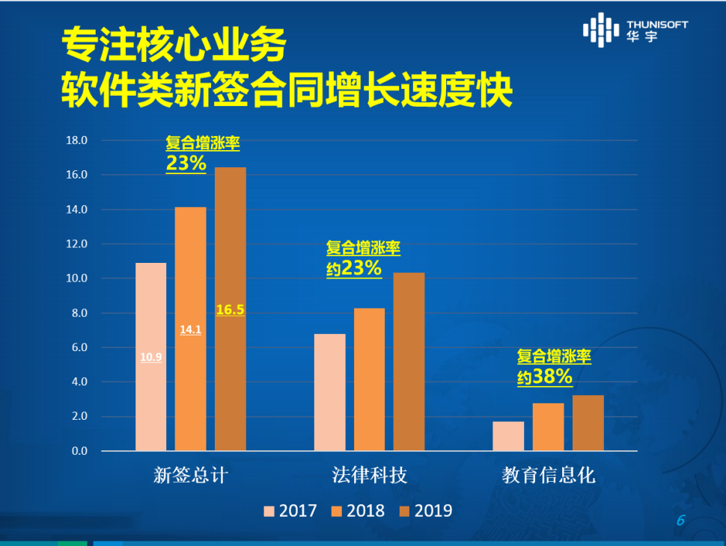  公司积极投入，持续探索技术创新，将各行业的共性业务沉淀，通过业务与技术的融合，实现数据、技术和业务功能的复用，重点打造了基于微服务架构体系的、全面支持信创技术体系的智慧中台。基于“中台”架构，公司可以根据行业特点快速扩展创新应用，提升技术复用效率，加速产品服务响应，提升客户满意度提升公司在各个领域的竞争力。  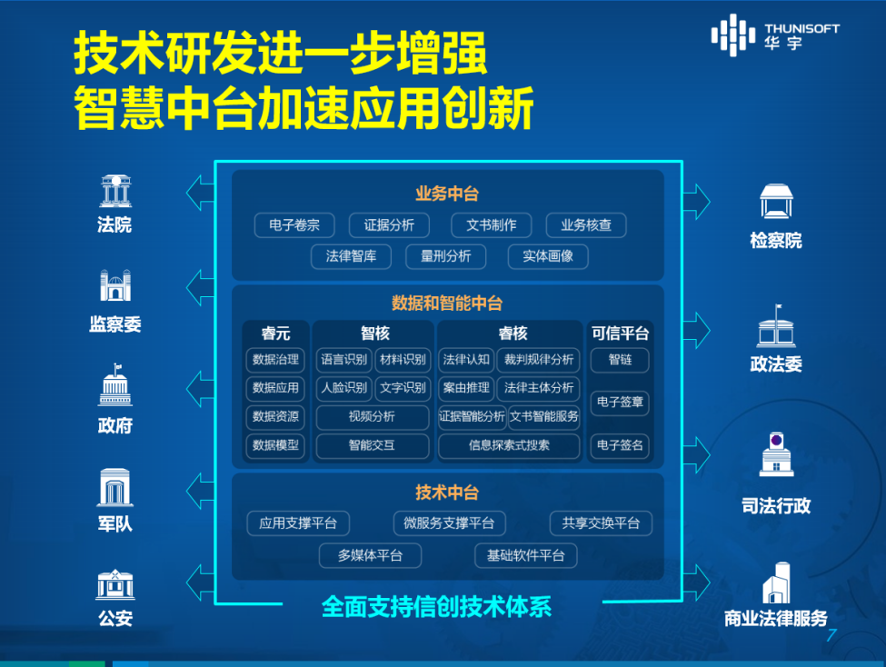  作为致力于“帮助客户更好地服务社会”的软件服务企业，公司是国内法律科技市场的领导企业，并在教育信息化、智慧政务等重要的软件服务市场占据了优势地位。公司凭借在信创领域积累多年的技术、产品与实施经验，在法律科技等传统优势领域将更具竞争力，并将以此为契机，拓展新的电子政务细分领域，打开“智慧政务”业务的发展空间。  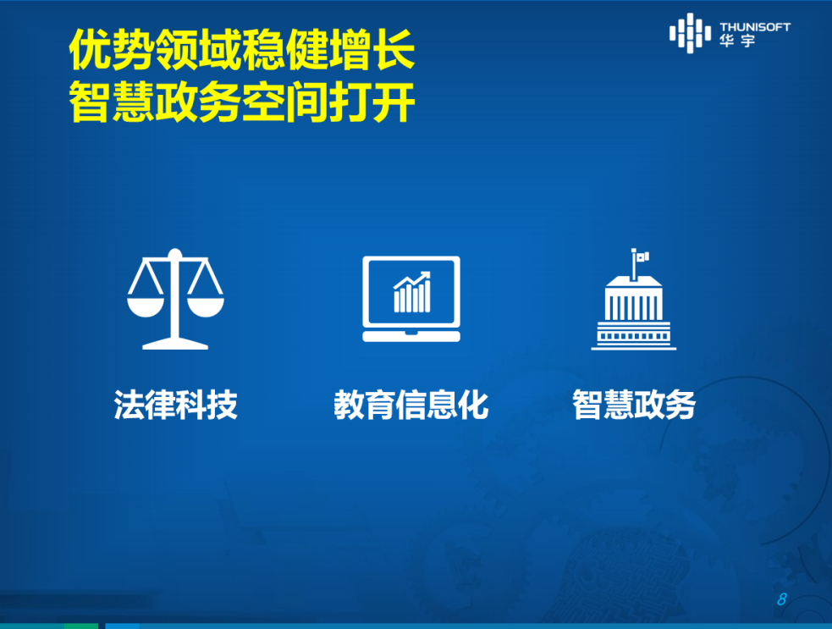  公司持续扩展和深化对法律相关机关单位、律师、企业等的覆盖和连接，打通法律服务各环节的业务流转和数据交互。公司深耕“司法”环节（法院、检察院）和“执法”环节（公安、纪检监察、司法行政、政法委等）业务，并逐步延伸业务至“守法”环节，服务律师和企业客户。公司持续丰富法律科技网络并构建“一体化法律服务平台”，布局未来法律科技生态，努力推进新时代法律服务。  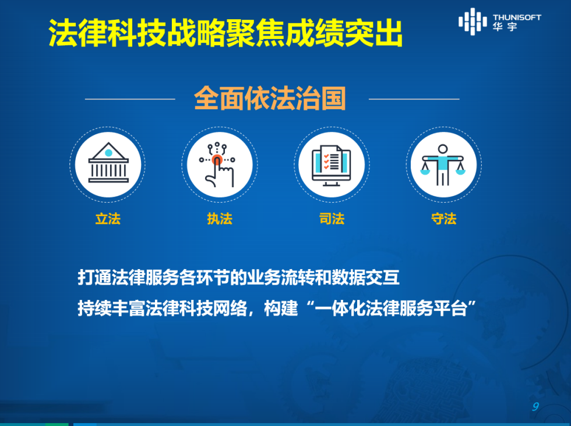  公司继续深耕“司法”环节（法院和检察院）的业务，坚持业务软件和解决方案创新，持续提升市场地位和竞争优势。  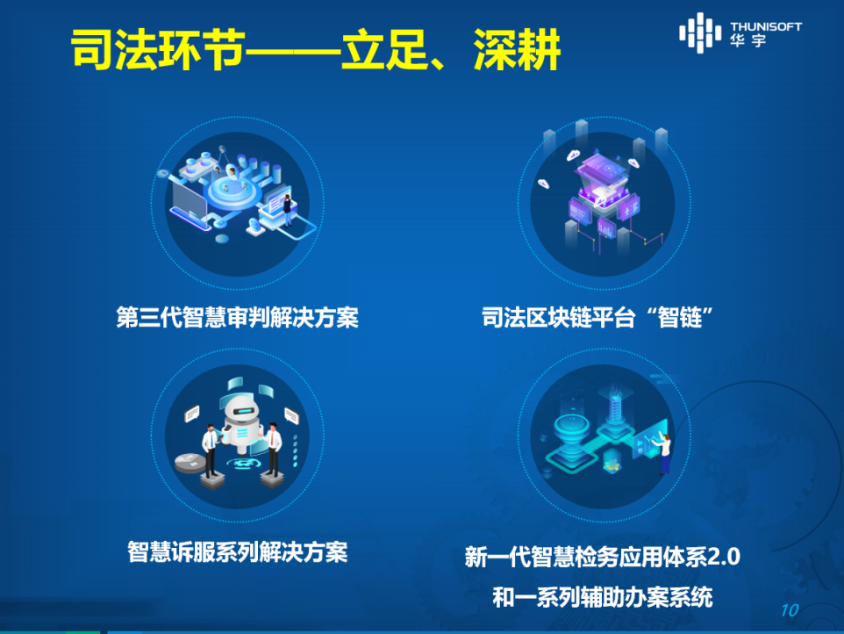  公司立足“司法”环节业务既有的强竞争力和市场优势地位，重点围绕“两法衔接”持续深入拓展“执法”领域。  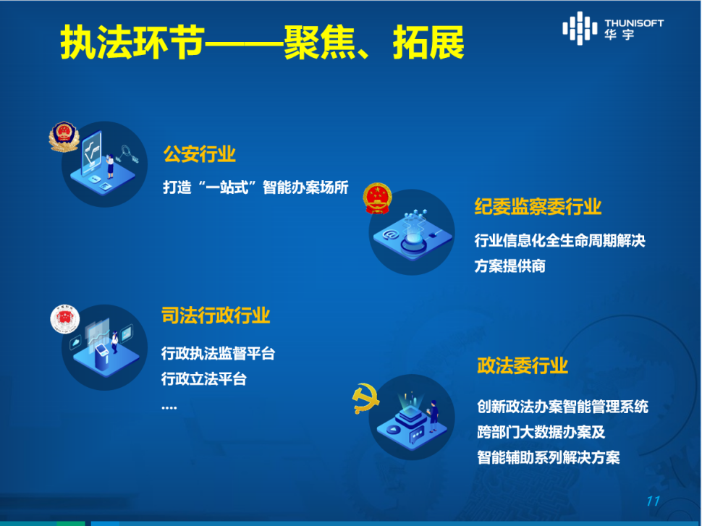  公司在深耕“司法”和“执法”环节业务的同时，逐步延伸至“守法”环节。  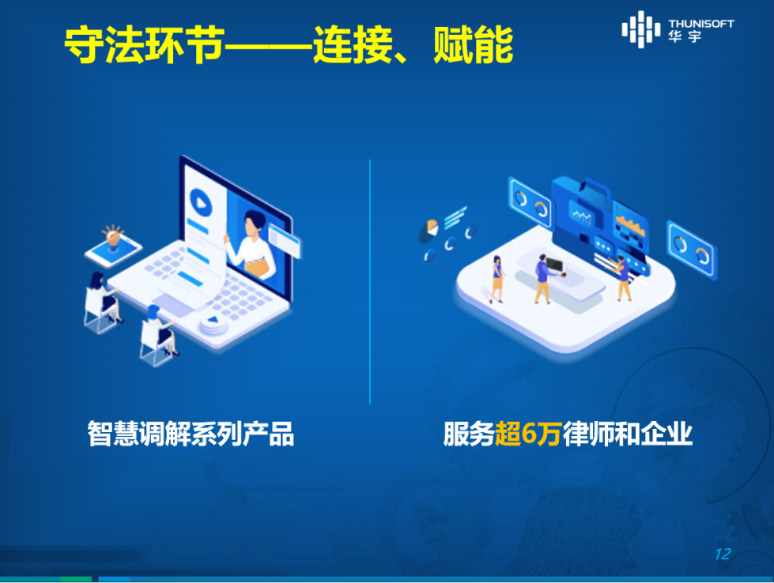  在教育信息化领域，公司持续以应用软件产品和解决方案创新为核心市场驱动力，围绕高校的教学、科研、管理和服务等全场景，提供覆盖师生及管理者全生命周期的、一站式的、可个性化配置的产品及整体解决方案。公司拥有140多项自主知识产权产品，累计为1000余所高校、2000多万师生提供信息化服务，客户覆盖全国30个省（自治区、直辖市）。在此基础上，公司积极布局“云服务”战略升级，在移动办公、在线教学、学生管理、会议服务、离校就业等业务细分领域，为客户提供SaaS软件服务。未来，公司将积极探索服务创新、持续提升客户价值，全面支撑新形势下客户不断提升的信息化需求。  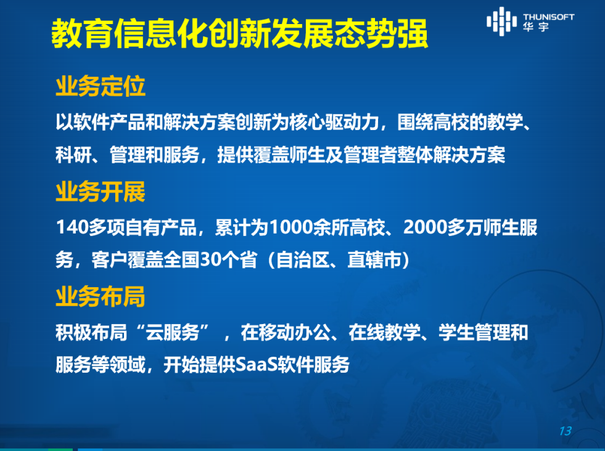  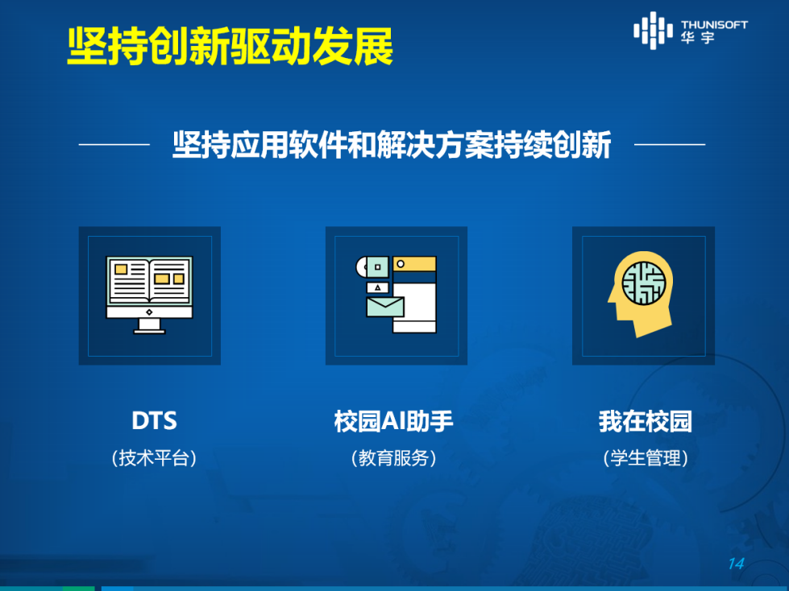  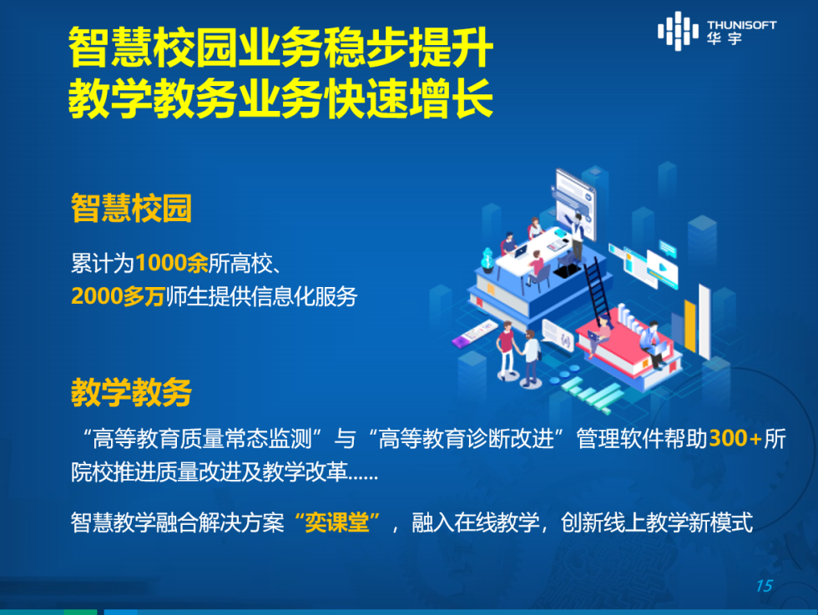  公司自2013年起参与电子公文标准编制与验证工作，参与电子公文技术攻关，一直将信创业务作为公司重要发展战略。经过多年坚定的投入，公司在业务拓展、技术能力等多方面处于业内领先地位。报告期内，公司高质量完成前期试点项目验收工作，取得份额领先的市场地位。根据信创技术路线，公司构建统一的信创技术支撑平台，积极开展信创业务布局，创新产品和解决方案；构建产业链合作；在全国多地建设集成适配中心，以此持续提升集成服务能力；做好业务流程和人员组织保障，为信创市场全面启动做好充分准备。  随着未来几年信创产业的加速发展，公司凭借在信创领域积累多年的技术、产品与实施经验，在法律科技等传统优势领域将更具竞争力，并将以此为契机，拓展新的电子政务细分领域，打开“智慧政务”业务板块的发展空间。  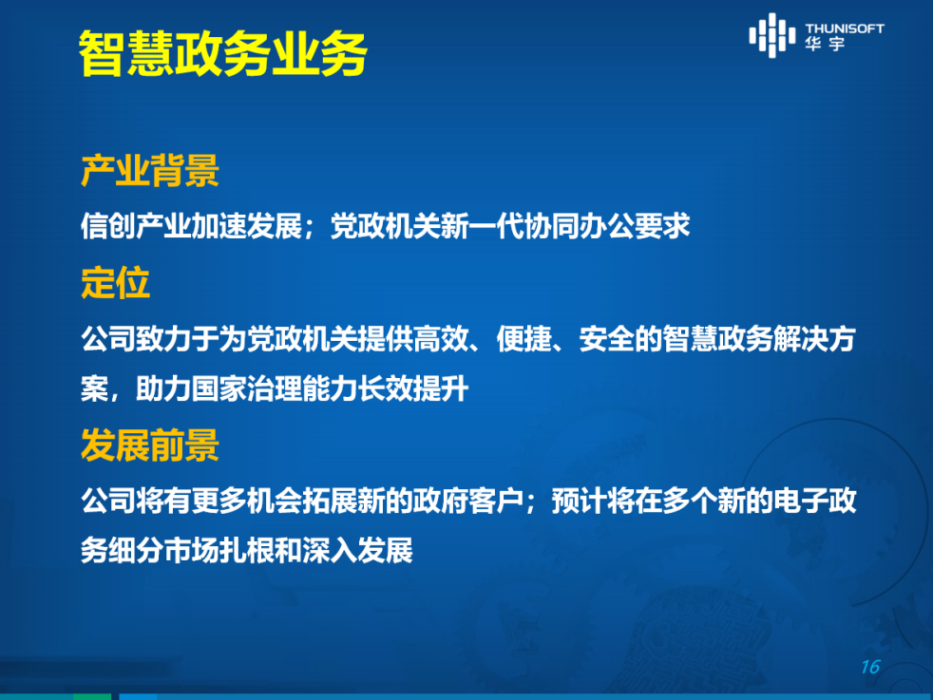  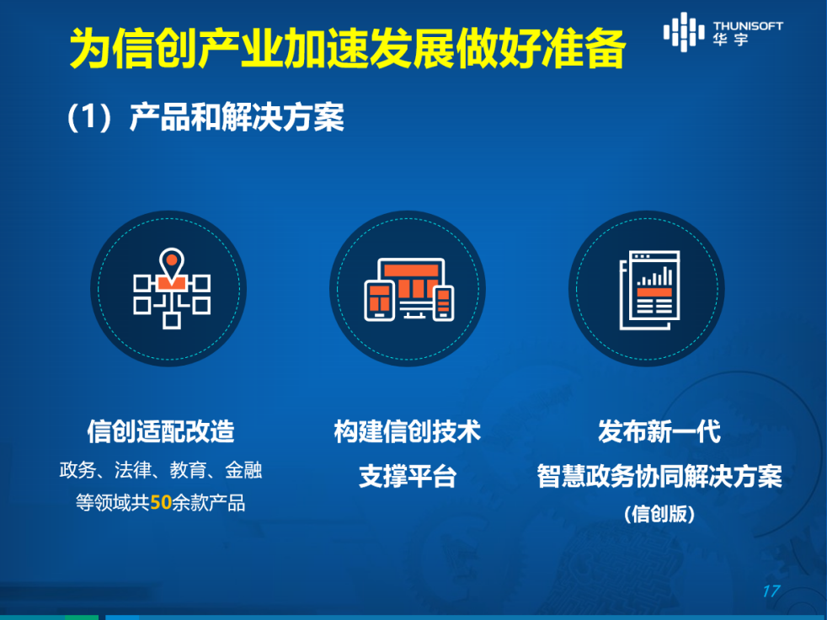  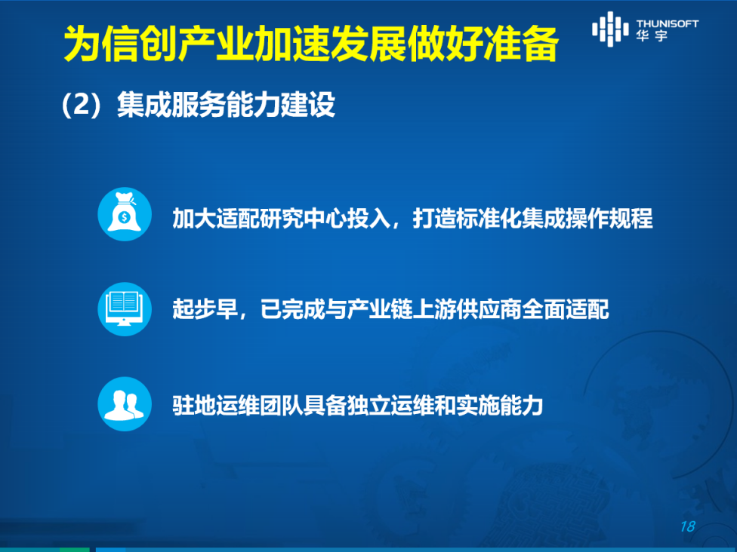  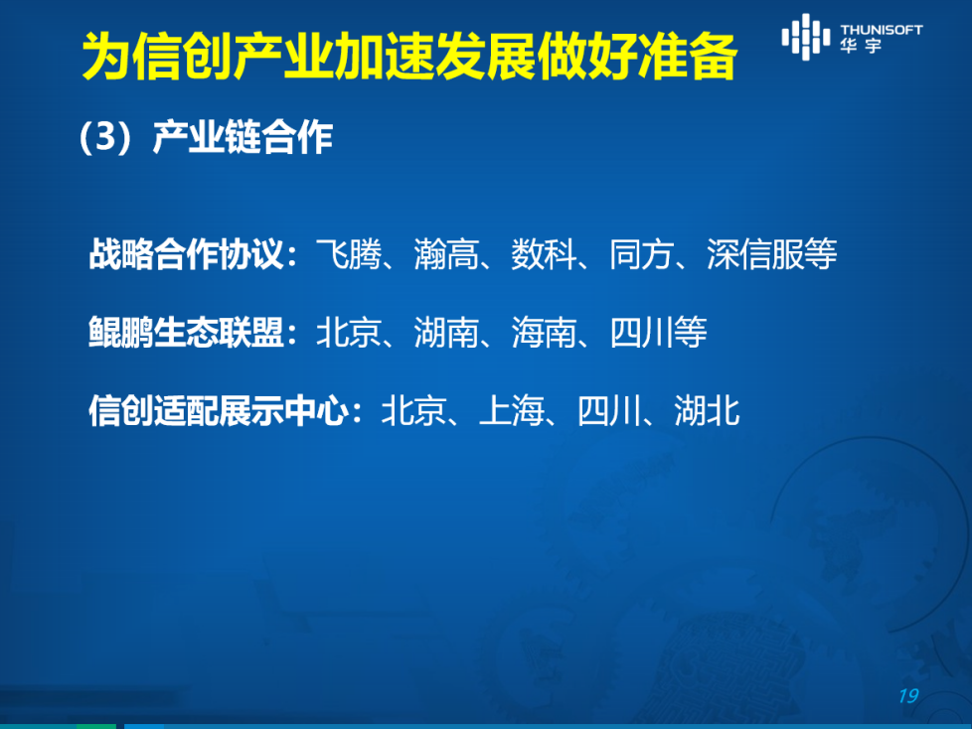  二、投资者交流问答环节。  （一）总述类问题：  1、信创长期定位，毕竟现在集成较多，是否可持续，三年后是否有软件产品？  信创是一个新的技术体系，未来它会变成一个常规性业务，还是解决原来各行各业的信息化问题，只不过是用新的产品、新的技术去解决。  对于公司第一个机会，是由于我们在信创这个领域做得好，客户都能够广泛认同，所以我们有希望通过信创的业务进一步扩大我们原有传统业务的市场占有率，因为有很多竞争对手不具备信创能力。  对于公司第二个机会，公司可能通过我们信创的能力，在我们原先不占优势的市场去拓展我们的市场。因为原先的市场很分散，我们可以依靠我们的信创能力，在细分市场里取得一个比较好的市场占有率，这是有可能的。因为很多的企业不具备信创能力，而原先它只占据了一部分小的市场。在这些市场占有率提升的过程中，我们一定会打造出这个细分市场的产品；或者说，我们拓展了一个细分市场的时候，一定不是仅仅的卖硬件，做系统集成，而是提供产品、提供服务、提供解决方案。  2、信创在19年的收入？  2019年信创不是业务放量的年。信创业务具体收入和新签合同情况要关注2020年及以后。  3、信创订单应用软件占比和实施周期，在手订单到确认收入的周期？  信创目前刚开始起步阶段，系统集成占比要高一些。未来应用软件的占比会提升上来。系统集成占比高，所以验收相对简单一些，实施周期不长。公司从2013年开始在技术、产品、业务流程等方面形成积累，公司内部将信创技术当成一个技术支撑，信创与非信创实施差别不大。  4、年报里提到了信创在金融领域的开拓，请问信创进入金融领域案例？  金融业务量小，与大数据相关，信创不会带来金融业务大幅提升。  5、公司应用软件毛利率下滑原因？  应用软件的毛利率同比下降了1.72%。公司这一类行业的特点，毛利率在每年当中的有一些上下的波动，应该都属于一个正常现象。  6、订单是业绩前瞻指标，目前在手订单下滑，业绩目标是否下调？  订单确实是业绩前瞻性指标，同时它只是其中一部分，还有当年合同的签订情况。2019年合同订单总额下降，但主要贡献利润的软件和运维合同都是上升的，利润有良好的保障。从收入上来讲，2020年是信创发展的一个大年，信创业务对公司在2020年的收入，应该会有比较大的贡献。基于这两个因素，目前对公司全年业绩的增速目标没有下调。  7、公司申请三亿授信用来做什么？  公司目前在陆续着手增加相关银行的授信规模，为信创业务做资金准备。预计信创业务无论是单个项目规模还是整体规模，体量会比较大，对资金支持要求会比较高。  8、公司2019年非经常性损益中政府补助大幅增加的原因？  公司从前几年开始，陆续承接一些国家部委级别的重大科研课题的项目，这些非经常性损益当中的政府补助，主要就是课题项目收到的课题资金。  9、疫情影响除了工程实施延缓，是否对商务拓展有影响？会持续多久，是否会在Q2有报复性体现？  公司一般Q1收入确认很少，由于春节上班时间少，收入只占百分之十几，所以影响不会很大，之后也不会有报复性体现。对商务拓展有影响，但只是招投标会后延，比实施的影响少很多。  10、请问董事长，华宇元典向华宇信息的收费，2019年是多少？董事会成员在元典的持股是多少？  华宇软件的董事会成员在元典应该是没有持股的，至少我是没有持股的，这不会影响到华宇元典和华宇的其他子公司之间交易的公正性和公允性，所以大家不用担心。  11、疫情影响下，政府财政预计压力大，是否会影响法律行业和信创行业投入？  疫情会影响政府财政收入，但经济困难情况下政府更应采取积极的财政政策，积极投入保障经济。同时，法律行业的预算体系有单独保障，可基本保证每年投入不会有太大变化。信创行业是大政方针，信创投入一定会按照计划去落实。因此，尽管疫情对财政有影响，但不会影响法律和信创行业投入。  （二）法律科技类问题：  1、中台推出后，有哪些以前不做的业务可以纳入进来，有无落地的案例？  公司在法律相关的一些行业也逐步拓展，在基于法院及检察院这样一些业务中台的积累之后，为公司扩展到新的法律相关行业，如政法委、监察委，都带来了极大的便利和帮助。中台案例已经不少了，中央级的、省区级、市级的案例都有，对第三方、当事人的服务也用了很多中台里面能力，如法律检索（睿核）等。  2、公司3000多法院客户中，IT较成熟的约占多少？如果以T3全面替代，采购总额相差多少？  公司成熟客户接近1/3，总的来说在法院领域，相当多的法院智能化应用建设不足。在订单总额上，智慧法院建设的外延跟传统的法院信息管理系统不一样，是全新一代产品，不是简单的替代，没法直接比较。  3、互联网+法院的各类服务，云间法院、智慧庭审，是否为公有云SaaS模式？是否有望按年收费？  目前是SaaS方式，公司通过年服务费这种方式去沟通推广，客户方面对此比较热情。但是从政府的预算制财政体系来看，对saas服务的这种申请，客户还需要做一些调整。公司目前在跟几个地区的客户沟通这种方式，客户还是挺有热情的，这样可以减少法院一次投资的投入。  4、华宇元典进展如何，to B、G、C业务发展情况？  元典业务进展正常。元典两项业务，To G和To B、C的业务，To G业务不是独立开展的，而是作为整个战略集团的重要支撑单位，与华宇信息等进行协同，做技术支撑。目前，公司在To B开拓了几个很关键性的客户，与其进行研究和解决方案的打磨，成立了销售队伍，应该会在2020年在市场上有推广和突破。C端市场主要拓展律师（6万人），对普通公众没有去拓展。目前，元典还处在初期发展阶段，收入和利润的贡献一两年内不要抱有太大希望。  5、中台的销售模式？  中台还是作为解决方案，不会独立去卖。  （三）教育信息化类问题：  1、教育信息化毛利增速相对净利润增速较低原因？未来是否能继续维持现有毛利率水平？  从教育信息化的角度看，这几年销售费用、管理费用增速相对保持了正常水平，但相对于公司整体收入水平来看，费用绝对值偏低。公司近两年在全国营销网络布局投入会多一些，销售费用增长上会略高，营销端的投入经过前期增长后现在已经逐渐平缓下来。  教育业务2019年毛利率下降，是因为2018年集成业务快速增长，所以2019年系统集成营业收入占比较大，集成业务占比稍高，拉低整体毛利率。在未来，公司软件业务比重越来越大（超60%），维持原有毛利率水平是没有问题的，还应有所提升。  2、高校采购是否延续性？教育业务是否可持续？  学校信息化投入有持续保障，一般按三五年规划、三期五年之类，一旦开始开展合作，一般会在之后的二三期建设继续合作，原有客户会保持。新增市场的开拓同样带来增量客户，客户粘性较大，延续性较好。教育信息化资金以财政资金为主，一般每年会持续增长。  3、高校目前上云意愿如何？校园一卡通公司，如新开普等也在开发PaaS平台，公司如何看市场？  目前，学校上云已经问题不大了，以往大家会担心学校把数据当做资产，现在大家的思想完全开放了，包括云课堂等，数据都是在云上跑的，明显感觉大家在安全上的信任度更开放了。所有大企业都在率先做生态，华宇要做大生态中的小生态，先去做教育信息化领域生态。一卡通核心是生活消费领域，是大生态的一个环节，目前没看到公开信息，推断出发点和起点会不一样。  4、学校按照年收费的可能性，是否可以获得服务性财政支撑？  服务性财政性支出上，学校支出是没有太大问题的，很多单位服务都是外包的，财政对这一块的支持是有支撑的。
附件清单（如有） | 无
日期 | 2020年3月19日

